
Instituto de Ciencias del Bienestar
Integral Tecmilenio (ICBI)

Universidad Tecmilenio
Fundamentos de programación

Actividad 3

Vanessa Mabel Fernandez Ponce

Ejercicio 1: Inicia sesión en Roblox

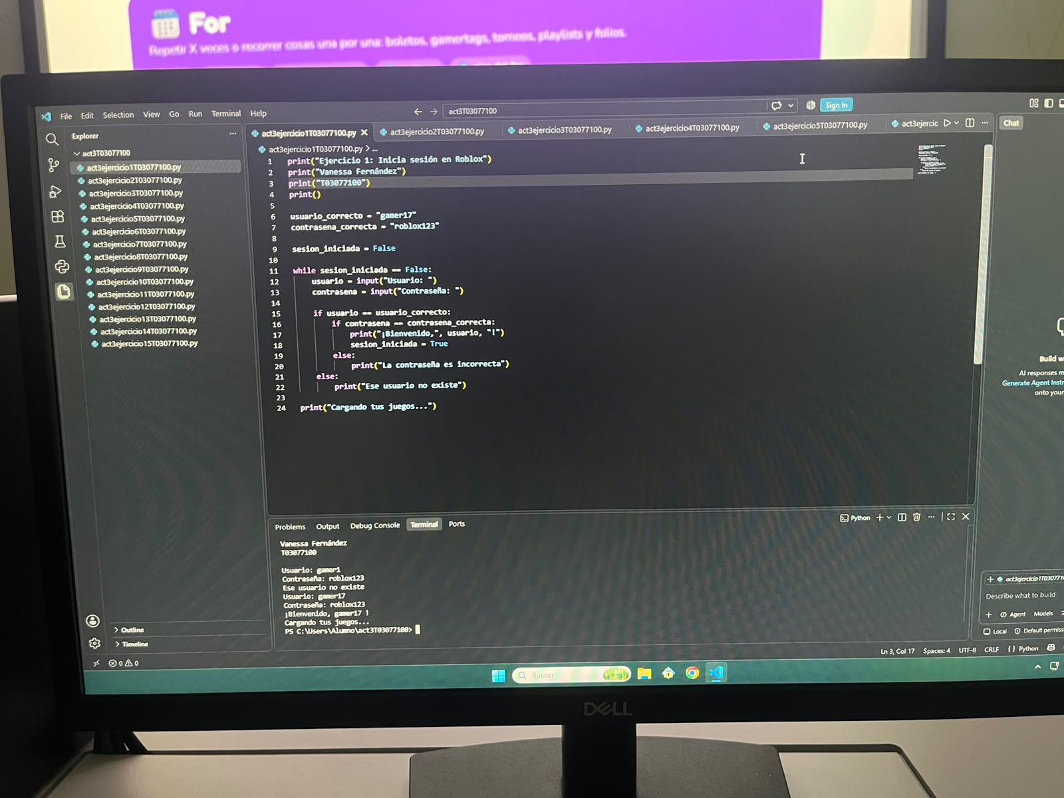

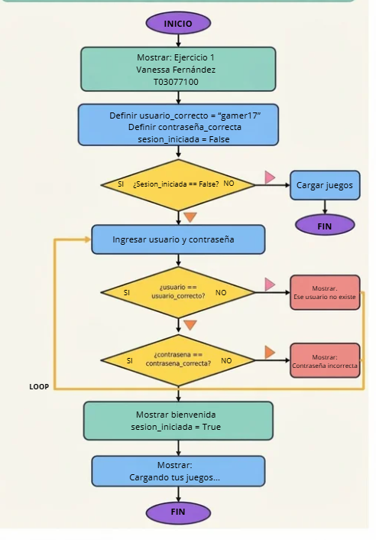
Ejercicio 2: Menú de la cafetería Cute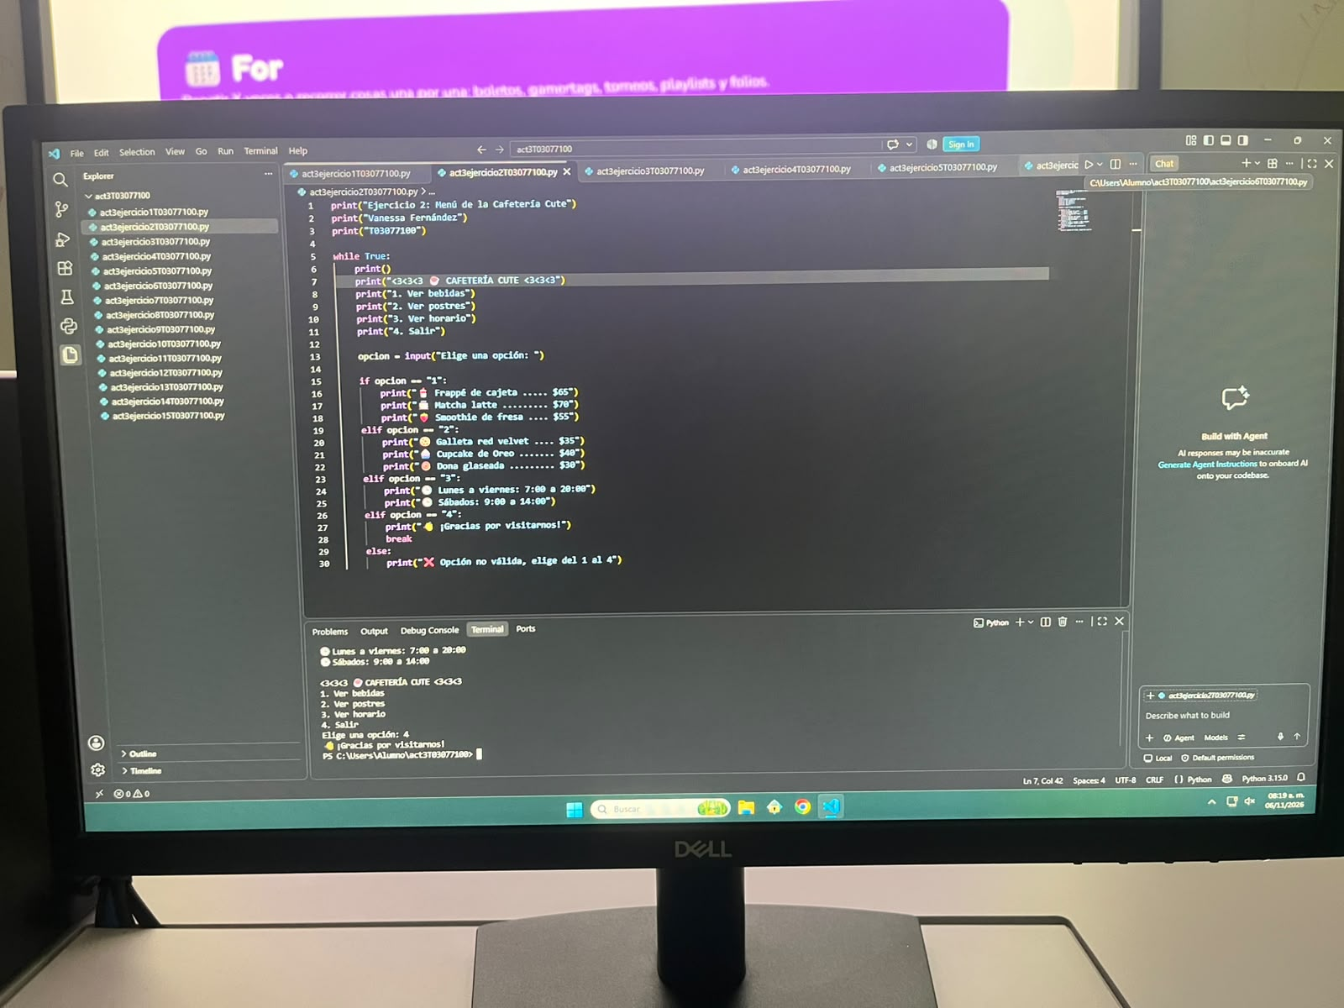

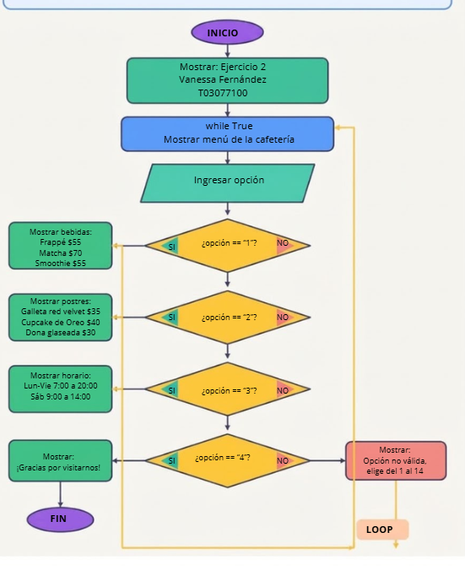

Ejercicio 3: Desbloquea tu celular
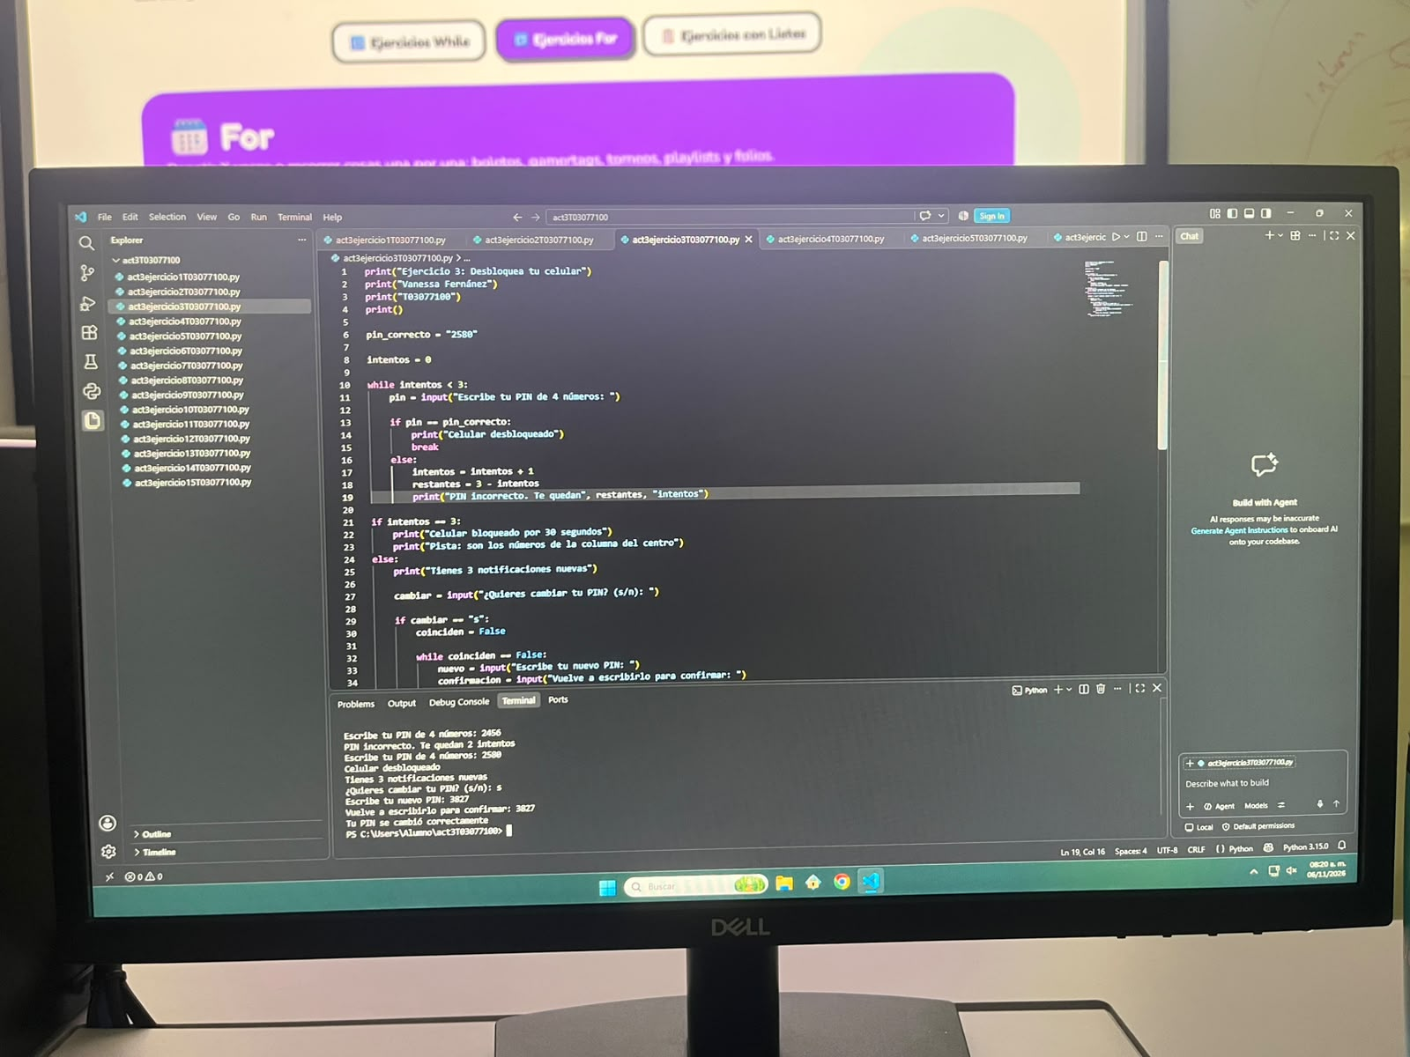
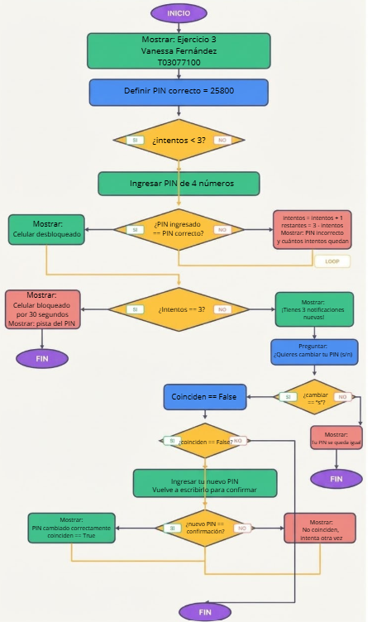

Ejercicio 4: La caja registradora de la cafetería

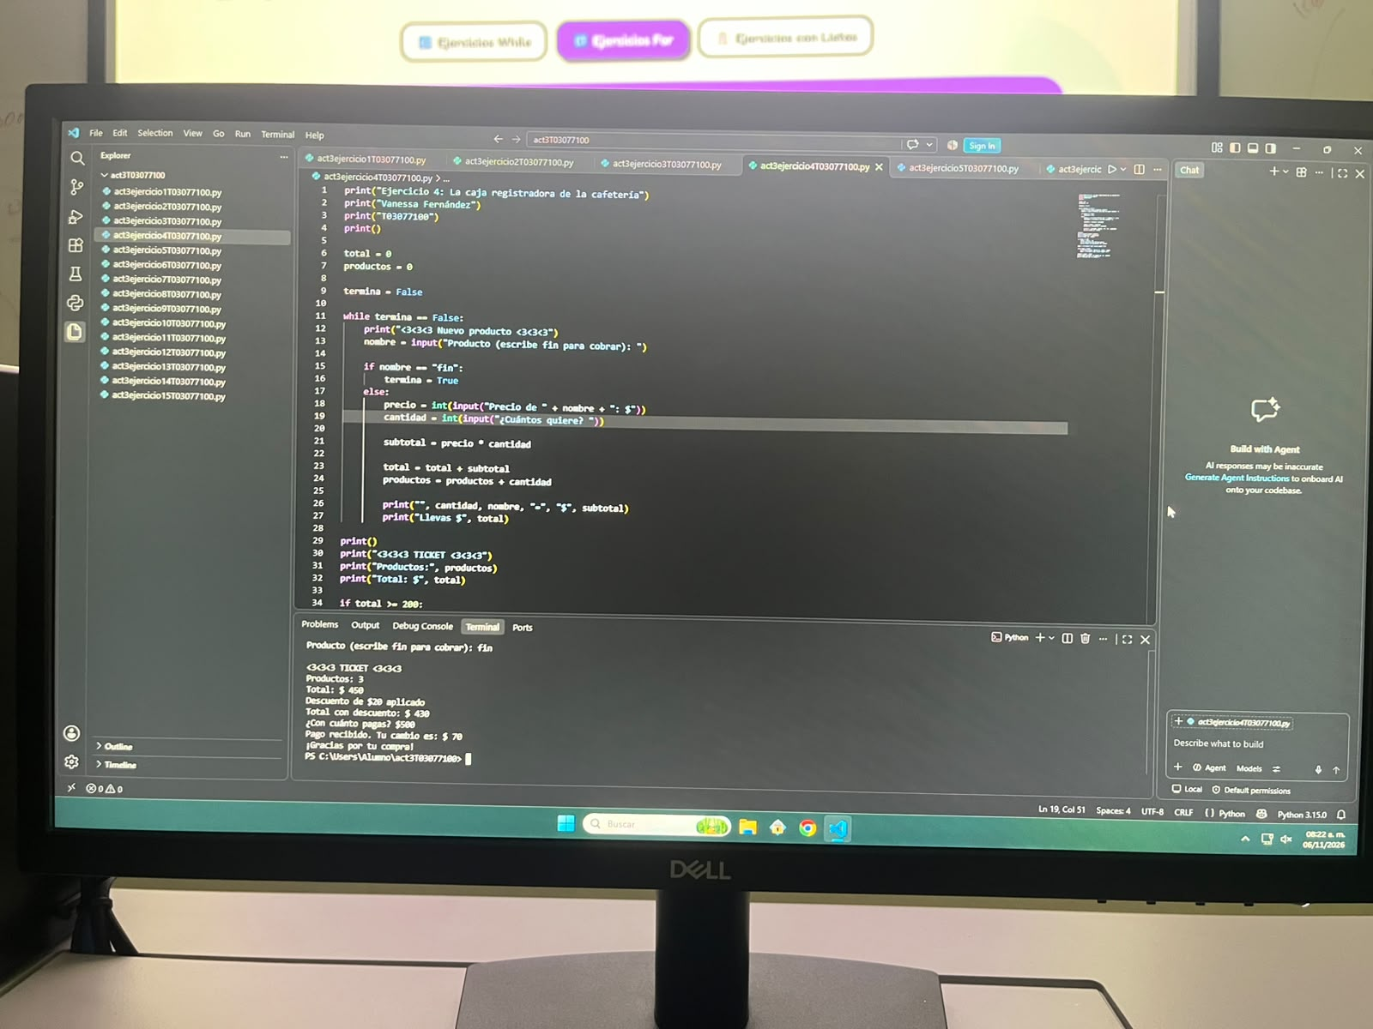

Ejercicio 5: El menú de tu proyecto CRUD
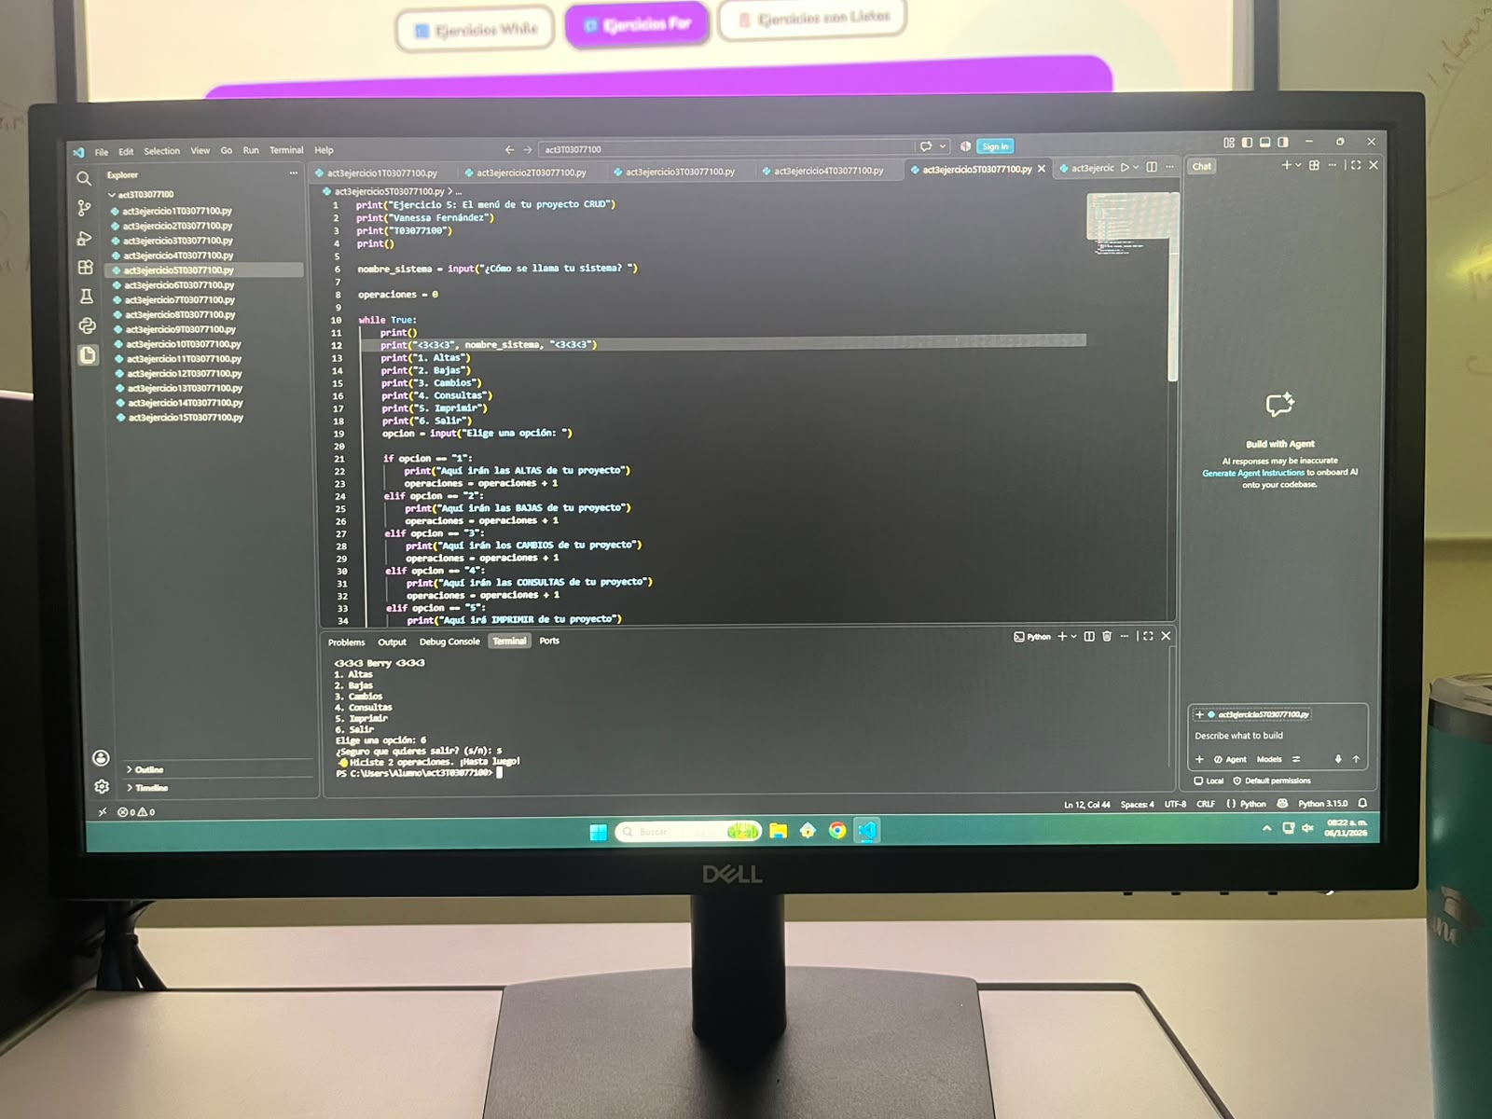

Ejercicio 6: Validar los datos de una alta
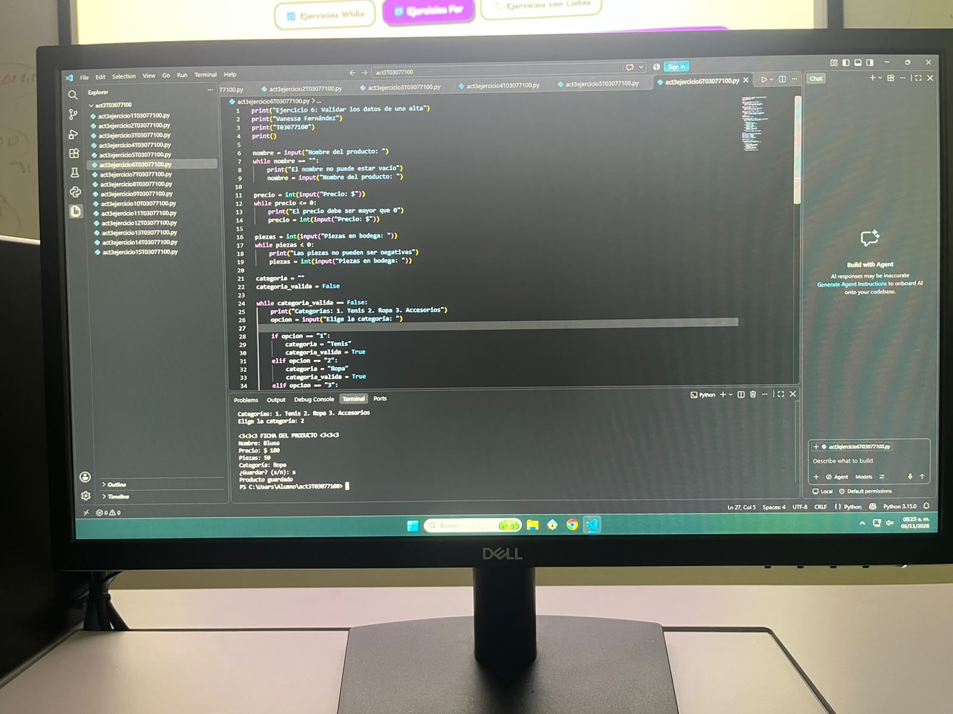

Ejercicio 7: Boletos para el concierto
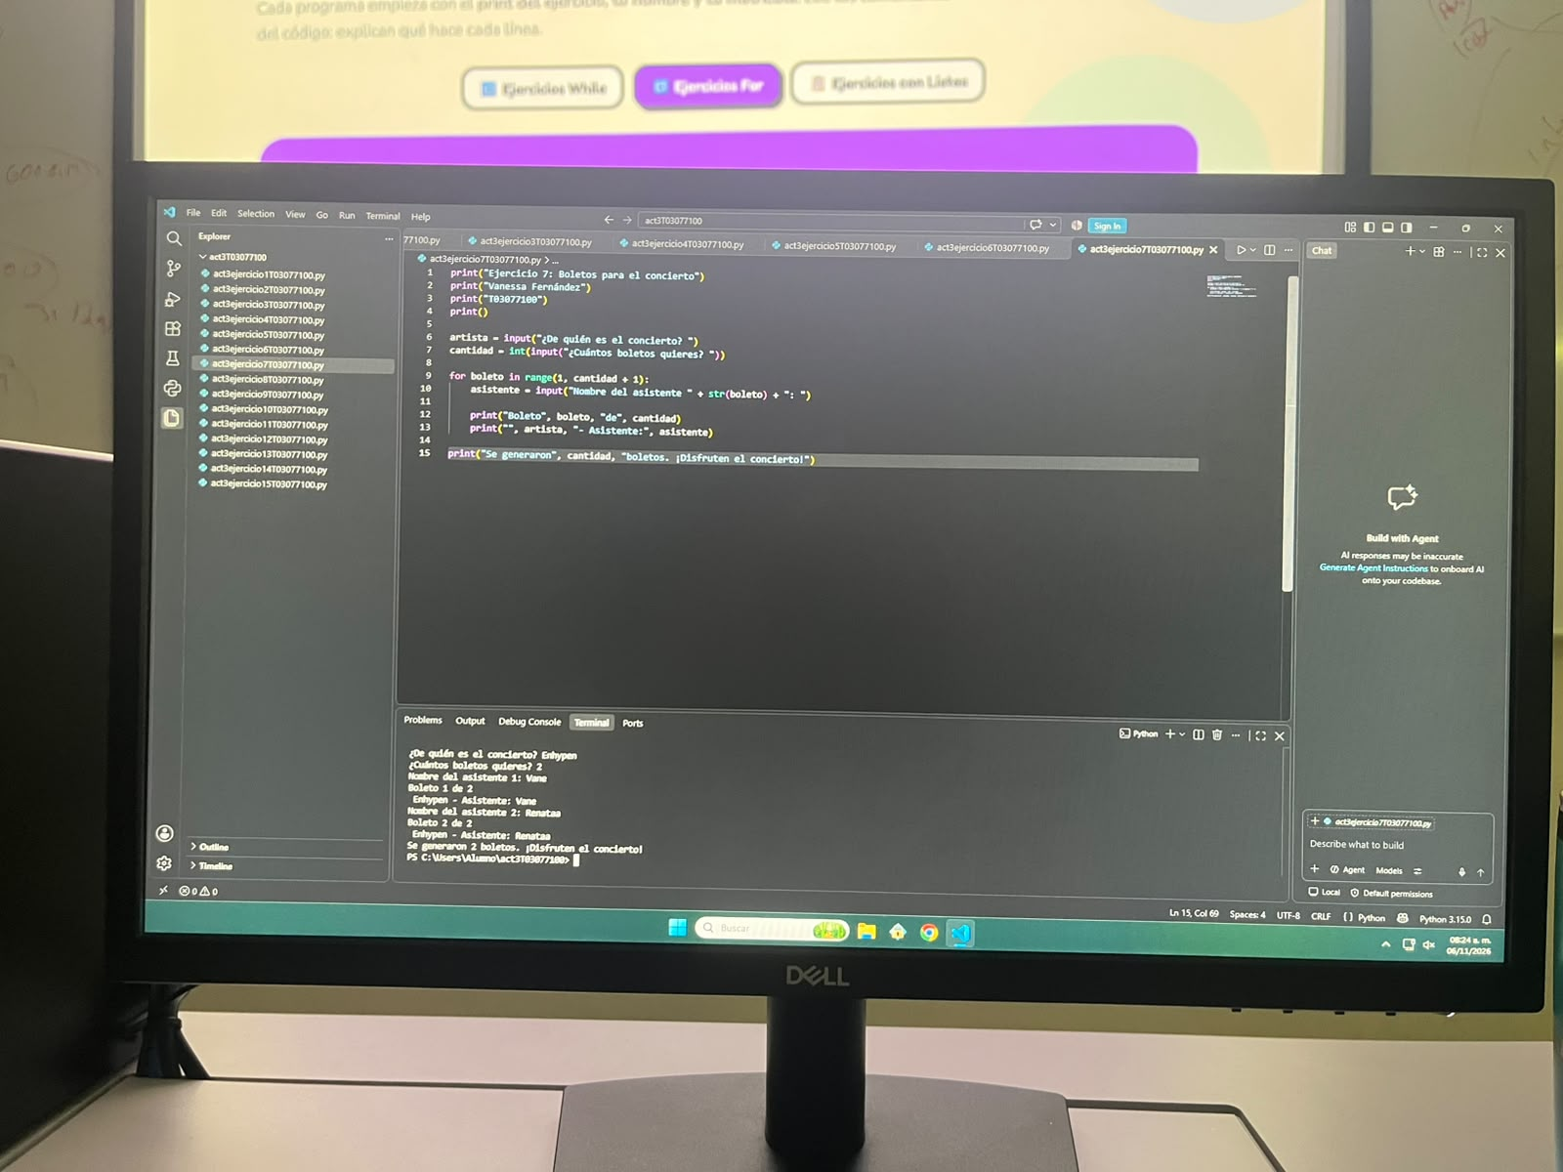

Ejercicio 8: Revisa tu gamertag
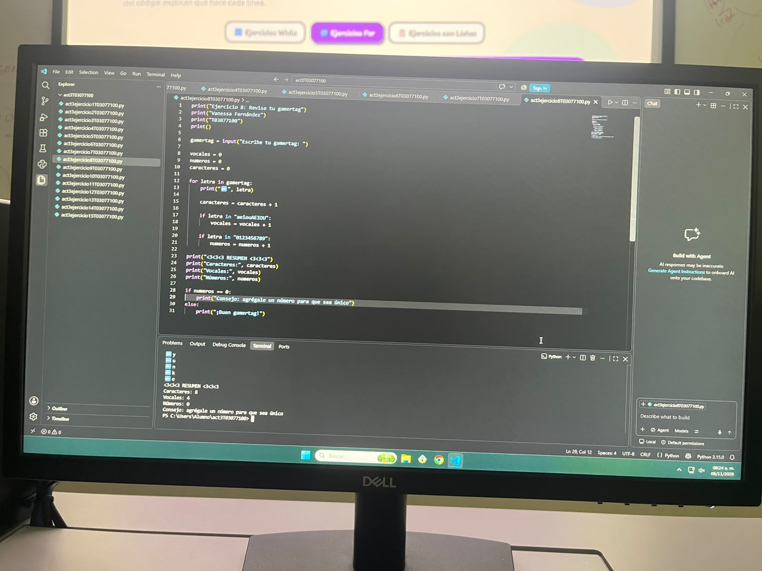

Ejercicio 9: Torneo de videojuegos
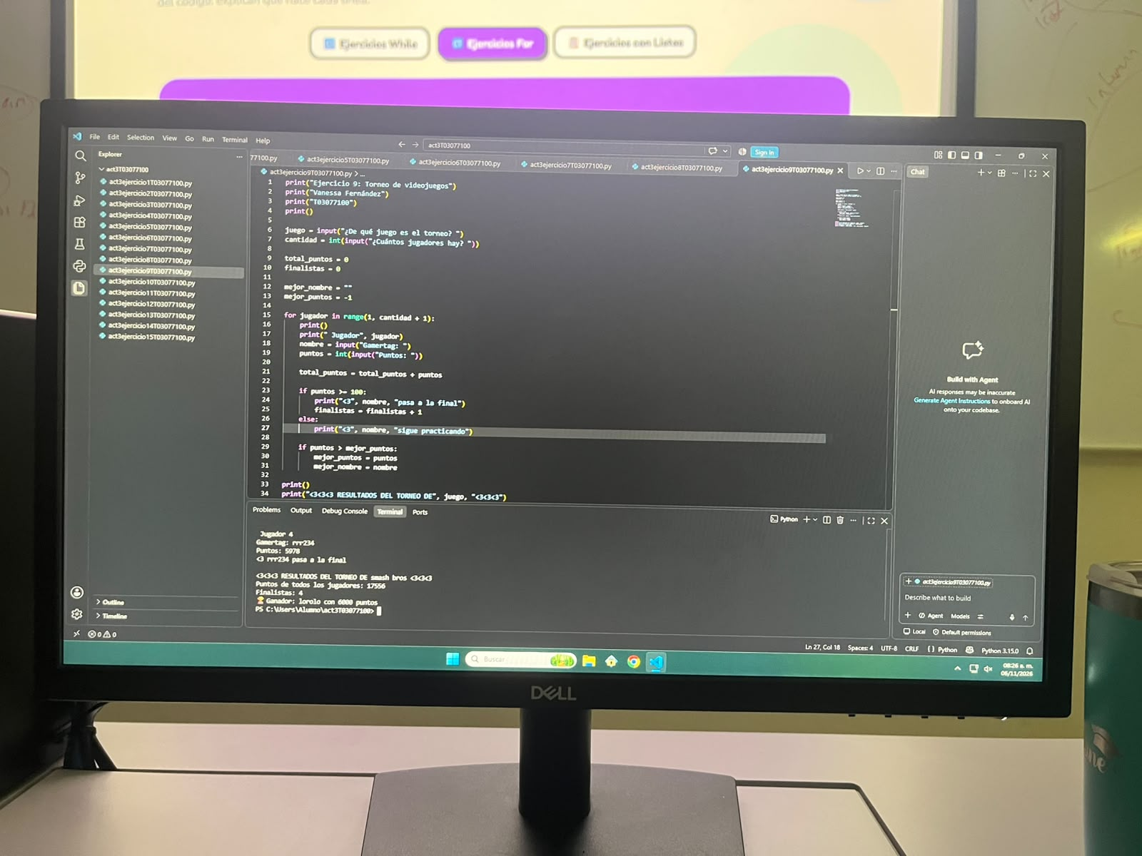

Ejercicio 10: Tu playlist en el camión
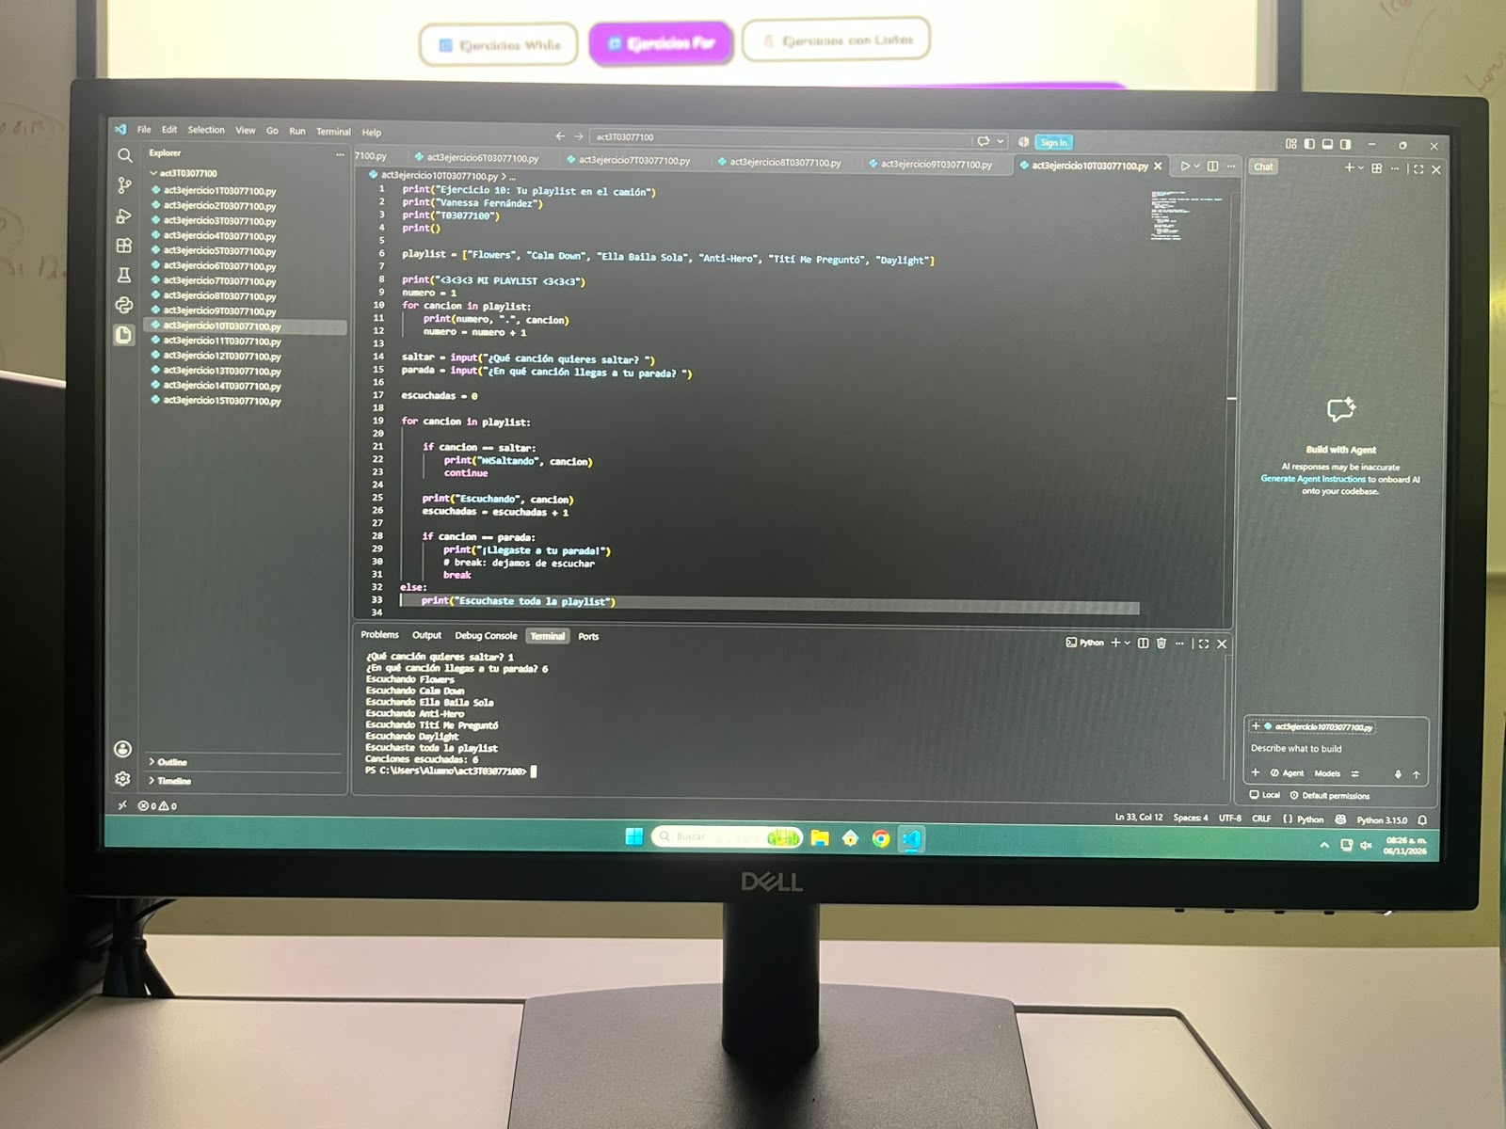

Ejercicio 11: Buscador en la tienda de sneakers
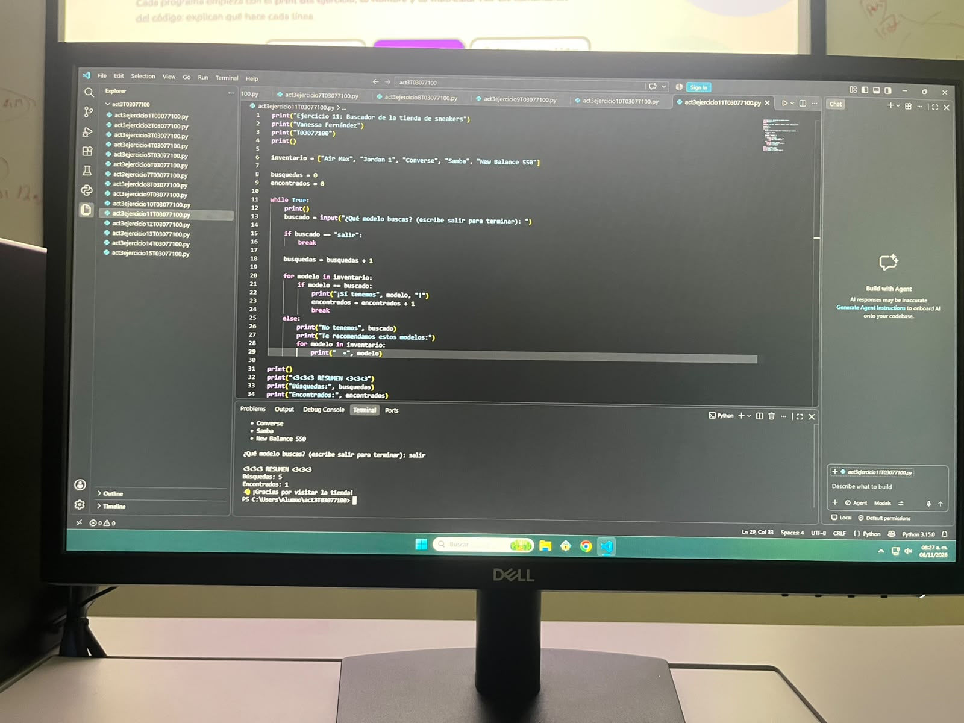

Ejercicio 12: Alta de productos con folio
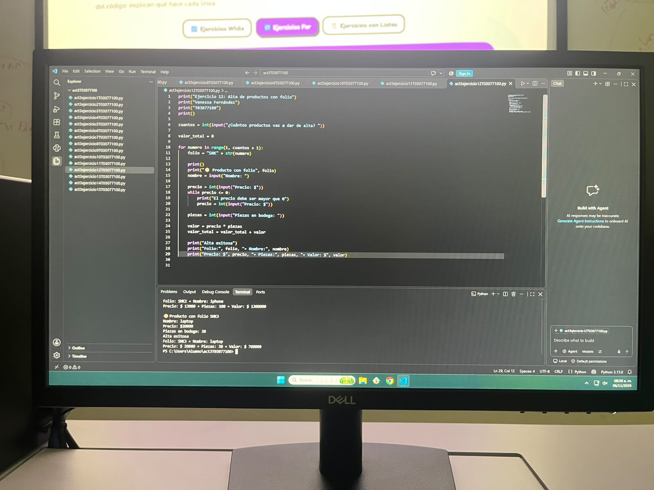

Ejercicio 13: Mis juegos favoritos
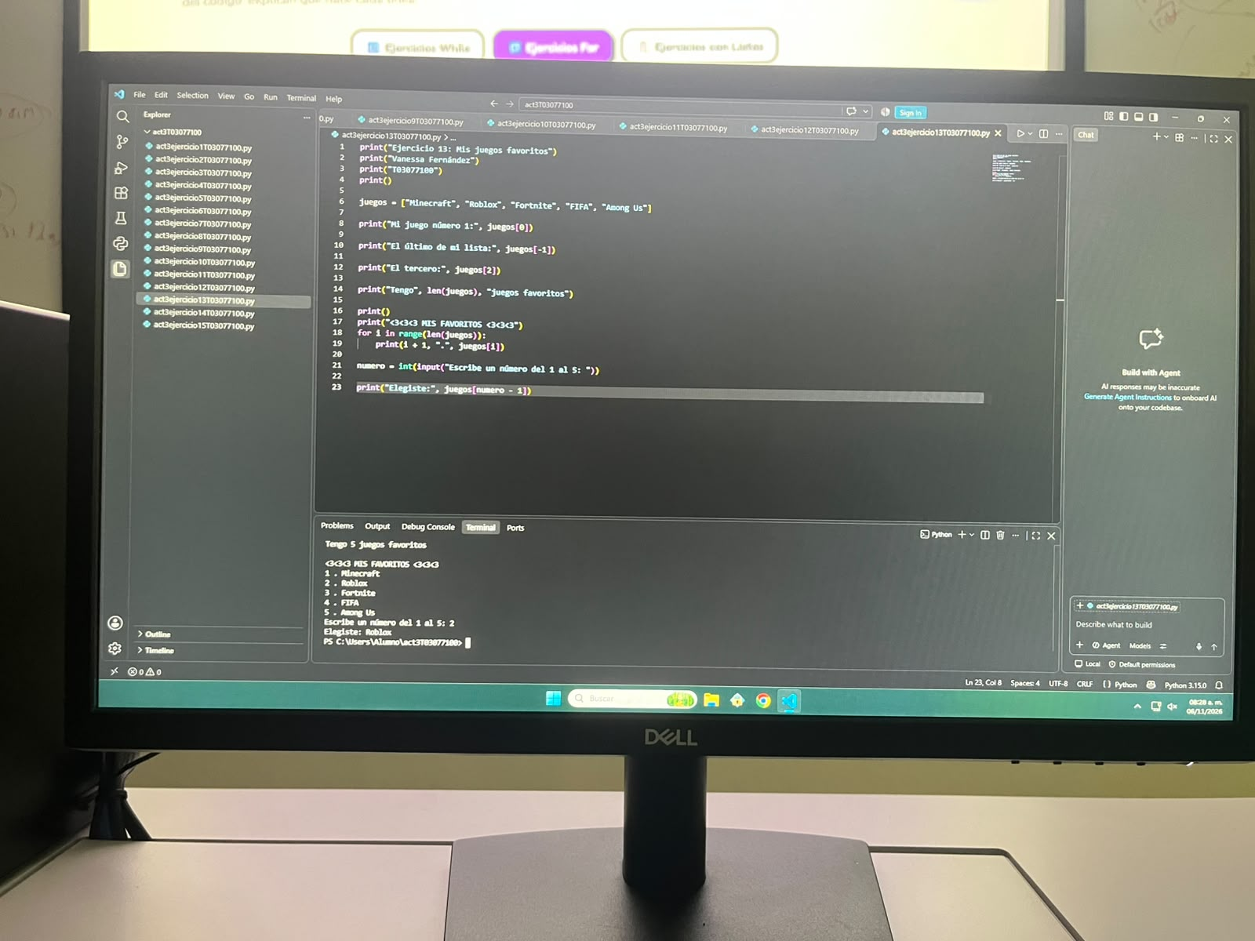

Ejercicio 14: Altas en el inventario
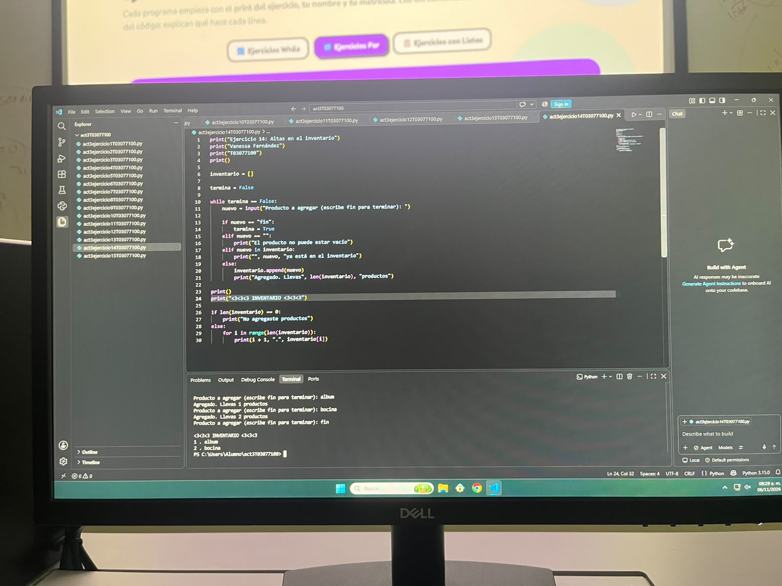

Ejercicio 15: Bajas en el inventario


